

**🞟🞟🕮🞟🞟**

**TRƯỜNG ĐẠI HỌC SÀI GÒN**

*KHOA CÔNG NGHỆ THÔNG TIN*



Môn học

PHÁT TRIỂN ỨNG DỤNG WEB 2

Đề tài

XÂY DỰNG WEBSITE QUẢN LÝ HỌC SINH

GVHD: *Huỳnh Trung Trụ*

Nhóm thực hiện: Nhóm 3

|  |  |
| --- | --- |
| Lý Xuân Sang | 3118410363 |
| Vũ Đức Quyển | 3118410362 |
| Lại Đức Trọng | 3118410451 |

TP.HCM , ngày … tháng … năm 2020

NHẬN XÉT CỦA GIẢNG VIÊN HƯỚNG DẪN _____________________________________________________ _____________________________________________________ _____________________________________________________ _____________________________________________________ _____________________________________________________ _____________________________________________________ _____________________________________________________ _____________________________________________________ _____________________________________________________ _____________________________________________________ _____________________________________________________ _____________________________________________________ _____________________________________________________ _____________________________________________________ _____________________________________________________ _____________________________________________________ _____________________________________________________ _____________________________________________________ _____________________________________________________ _____________________________________________________ ________________________________

Hồ Chí Minh, ngày…tháng…năm 2018 Giảng viên hướng dẫn

**MỤC LỤC**

**CHƯƠNG 1: GIỚI THIỆU ĐỀ TÀI**

1. Lí do chọn đề tài
2. Mục tiêu

**CHƯƠNG 2: MÔ TẢ NGHIỆP VỤ**

1. Tổng quan
2. Quy trình xử lý
3. Mô hình phân rã chức năng

**CHƯƠNG 3: PHÂN TÍCH THIẾT KẾ HỆ THỐNG**

1. Sơ đồ mô hình dữ liệu mức quan niệm
2. Sơ đồ cơ sở dữ liệu

**CHƯƠNG 4: GIAO DIỆN HỆ THỐNG**

**CHƯƠNG 5: KẾT LUẬN**

**CHƯƠNG 1: GIỚI THIỆU ĐỀ TÀI**

1. **Lý do chọn đề tài**

* Trong công tác quản lý học sinh của một trường THPT, thì khối lượng thông tin cần quản lý hằng năm tăng lên rất nhiều, số lượng thông tin cần lưu trữ rất lớn, đặt biệt là quản lý điểm của học sinh. Dẫn đến việc quản lý điểm học sinh, kết quả học tập của học sinh gặp rất nhiều khó khăn, phức tạp và tốn kém. Nhất là tìm kiếm các dữ liệu cũ khi cần vô cùng khó khăn, mất thời gian rất nhiều và cần nhiều công sức của cán bộ phòng đào tạo của nhà trường
* Để công việc quản lý học sinh, mà đặt biệt là quản lý điểm của học sinh được dễ dàng hơn, đáp ứng được nhu cầu thực tế, thuận lợi cho công việc quản lý thì nhà trường phải đổi mới phương pháp để đạt được hiệu quả cao hơn.
* Ngày nay, với sự phát triển của công nghệ thông tin và ứng dụng của công nghệ thông tin vào đời sống ngày càng được đẩy mạnh. Mà trong lĩnh vực giáo dục thì được quan tâm hàng đầu.

1. **Mục tiêu**

Hệ thống “Quản lý điểm của học sinh trung học phổ thông” là hệ thống quản lý điểm, thống kê chất lượng học sinh khá giỏi và học sinh còn yếu kém của nhà trường…Mục tiêu là làm giảm nhẹ công việc trực tiếp của nhân viên văn phòng cũng như người có nhu cầu tìm kiếm, kiểm tra về một học sinh nào đó va quan trọng hơn là giúp cho nhà trường có thể nắm vững được chất lượng của từng khối để có phương án điều chỉnh thích hợp.

**Ý nghĩa:**

* + Có thể tìm kiếm, sắp xếp hay thống kê các kết quả một cách nhanh chóng và hiệu quả nhất.
  + Thao tác được mọi nơi và mọi lúc miễn là có mạng internet.
  + Giảm bớt sức lao động thủ công của con người vì đã loại bỏ dần các công việc ghi chép lên giấy bằng tay.
  + Việc tin học hóa trong “Quản lý hệ thống điểm học sinh của trường THPT Trần Khai Nguyên” sẽ đem lại những ứng dụng trong việc sử dụng trên mạng internet….

**CHƯƠNG 2: MÔ TẢ NGHIỆP VỤ**

1. **Tổng quan**

Tổng Quan Hệ thống quản lý học sinh được phân công như sau:

* **Học sinh:** có nhiệm vụ cung cấp hồ sơ với đầy đủ thông tin theo yêu cầu của nhà trường quy định. Tham gia học tập và làm bài kiểm tra theo yêu cầu của giáo viên để lấy điểm. Khi cần xem thông tin điểm số, tìm kiếm, kiểm tra điểm theo từng năm thì phải báo lại phòng quản lý học sinh để được đáp ứng yêu cầu.
* **Giáo viên:** bộ môn có trách nhiệm giảng dạy, kiểm tra học sinh và lấy điểm của các học sinh. Cuối mỗi học kì phải tổng kết lại điểm trung bình môn học cho từng học sinh. Sau đó đưa bản tổng kết điểm trung bình môn cho giáo viên chủ nhiệm.
* **Giáo viên chủ nhiệm:** có trách nhiệm tổng kết lại điểm trung bình của từng học kì sau khi đã nhận được điểm trung bình môn từ giáo viên bộ môn. Cuối năm học phải tổng kết lại điểm trung bình cả năm của từng học sinh trong lớp. Giáo viên chủ nhiệm phải chuyển những số liệu đã tổng kết cho phòng quản lý học sinh vào cuối mỗi học kỳ, mỗi năm học.
* **Ban Giám Hiệu nhà trường:** có chức năng nắm bắt thông tin điểm của từng lớp trong từng học kỳ và trong từng năm để tổng kết lại tình hình học tập chung của học sinh trong toàn trường. Mỗi khi cần xem thông tin của học sinh để kiểm tra thì BGH lấy điểm từ phòng quản lý học sinh. Cuối mỗi học kỳ, và cuối mỗi năm học BGH phải có bản tổng kết học tập của tất cả các học sinh trong trường để có cơ sở xếp loại và có quyết định khen thưởng hay kỷ luật đối với từng trường hợp vi phạm.
* **Phòng quản lý học sinh:** có nhiệm vụ quản lý điểm của học sinh trong trường, cập nhật thông tin học sinh mới và lưu vào hồ sơ sổ sách. Trong quá trình học tập phòng quản lý học sinh nhận điểm của từng môn học, nhận điểm tổng kết môn học, nhận điểm tổng kết học kỳ, nhận điểm tổng kết cả năm và tổng kết lại một lần nữa. Sau đó đối chiếu kết quả với giáo viên chủ nhiệm đã tổng kết, từ đó phối hợp với Ban Giám Hiệu nhà trường xét khen thưởng, kỷ luật, xét lưu ban, xét học sinh giỏi….

1. **Quy trình xử lý**

* **Xử lý điểm**

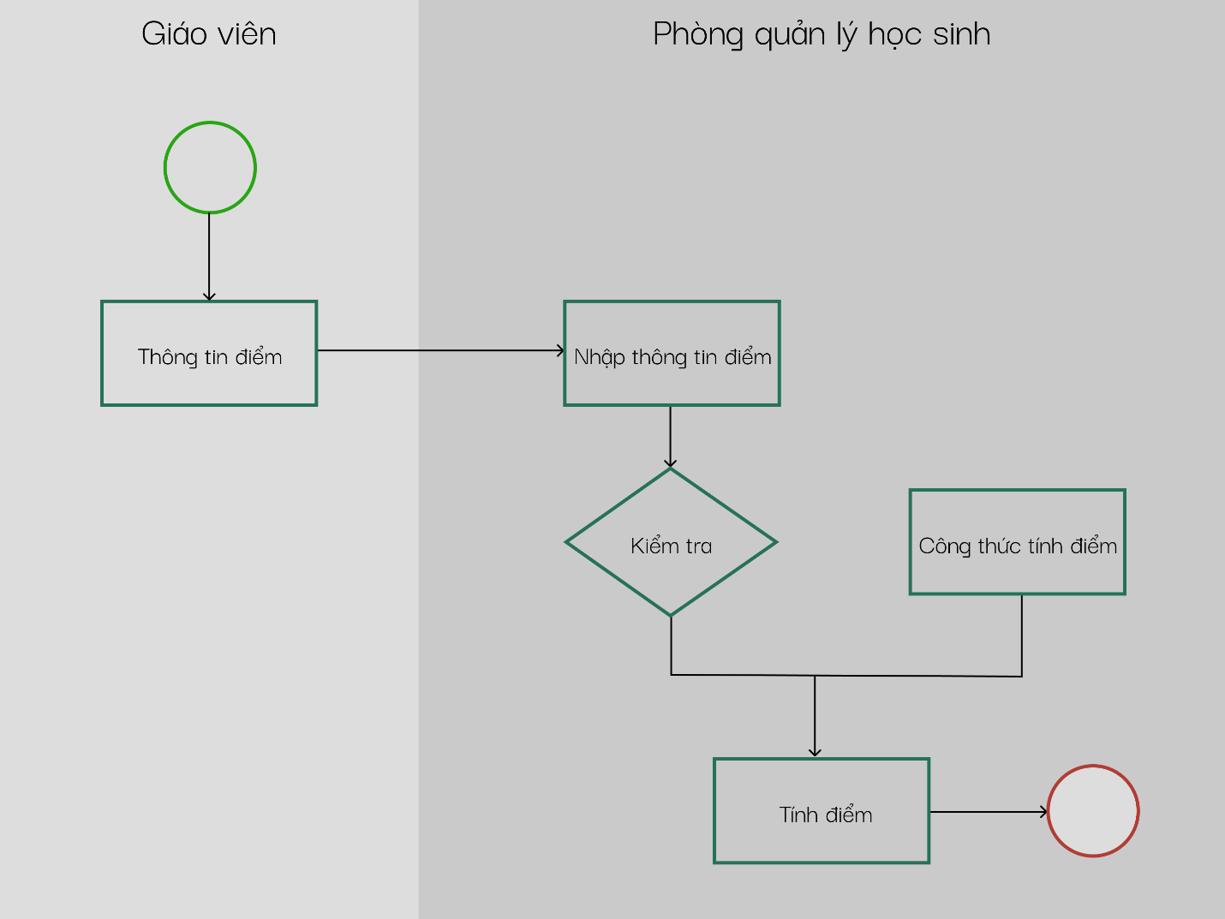

* **Xóa điểm**

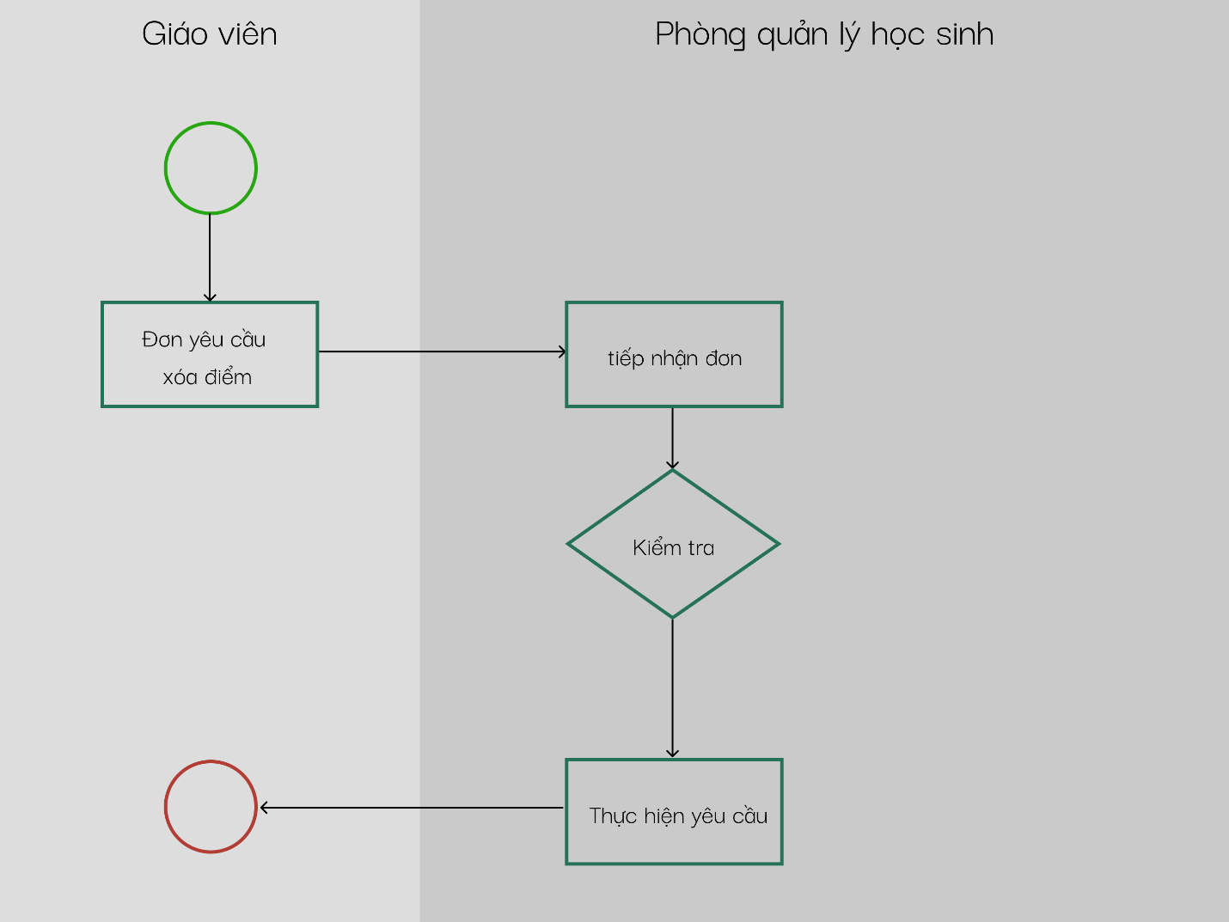

* **Phúc khảo điểm**

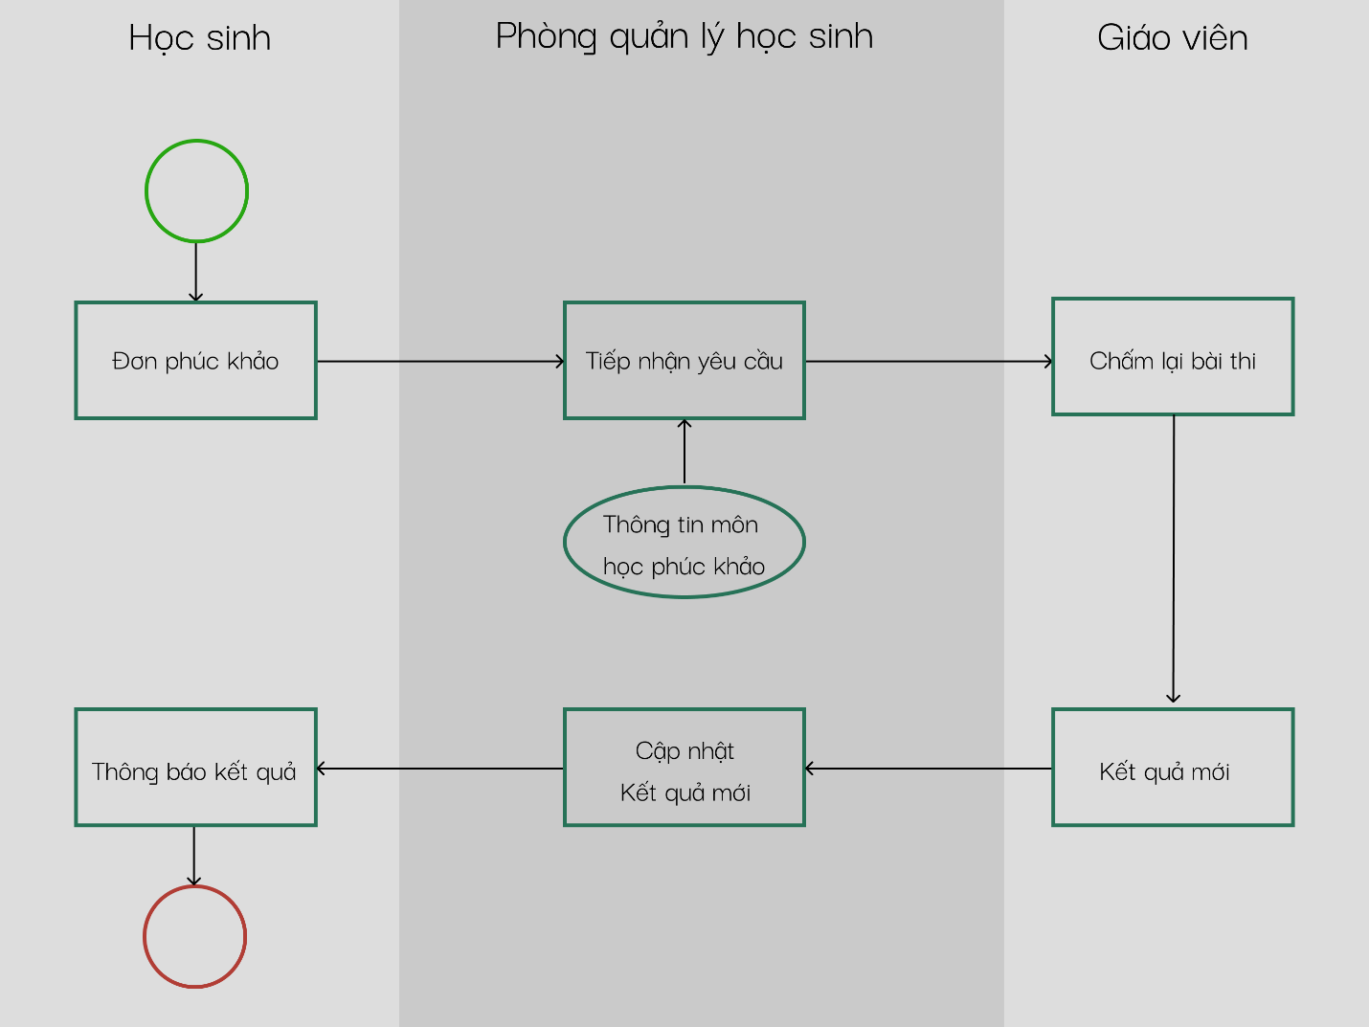

1. **Mô hình phân rã chức năng**

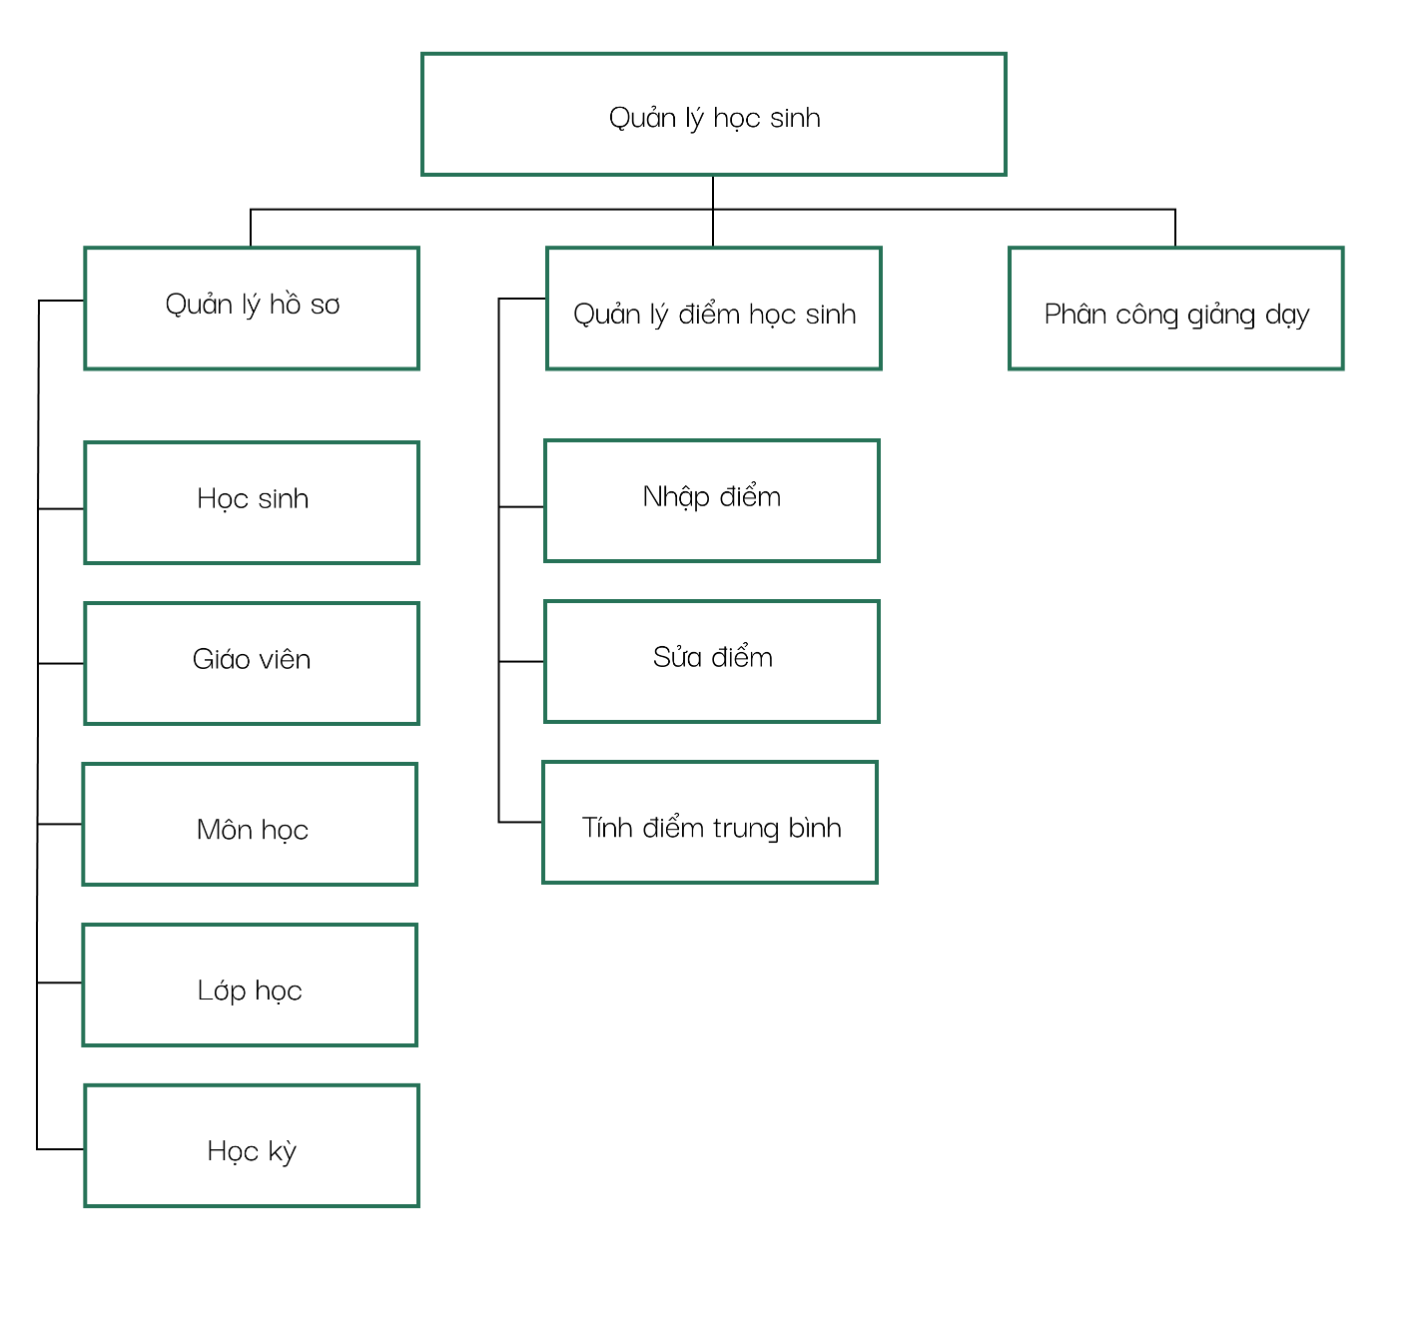

**CHƯƠNG 2: PHÂN TÍCH THIẾT KẾ HỆ THỐNG**

1. **Sơ đồ mô hình dữ liệu mức quan niệm**

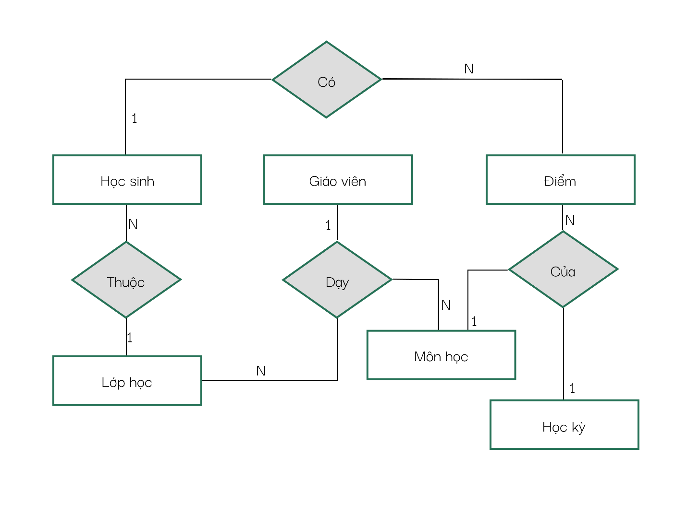

1. **Sơ đồ cơ sở dữ liệu**

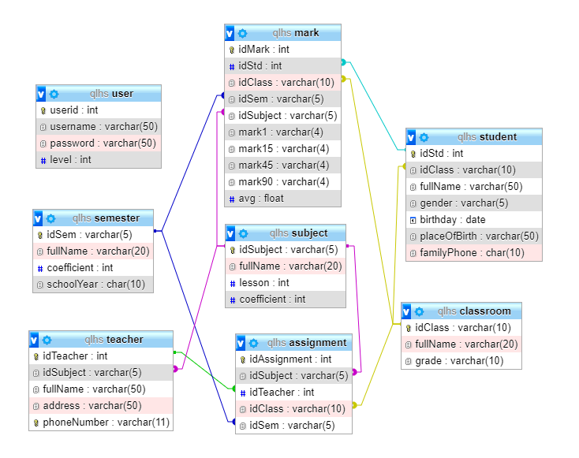

**CHƯƠNG 4: GIAO DIỆN HỆ THỐNG**

1. Giao diện đăng nhập hệ thống

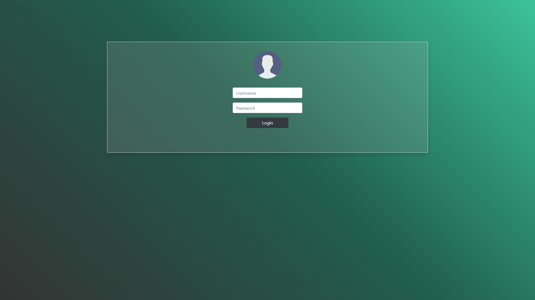

1. Giao diện quản lý hồ sơ học sinh

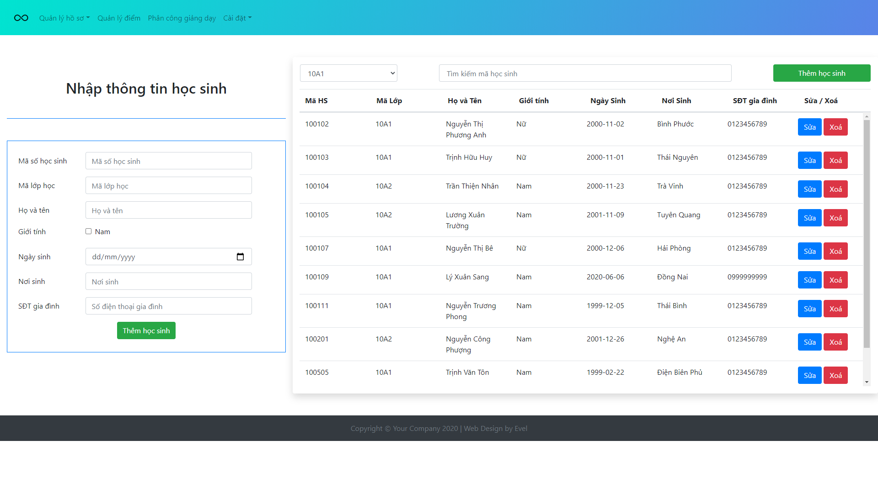

1. Giao diện quan lý hồ sơ giáo viên

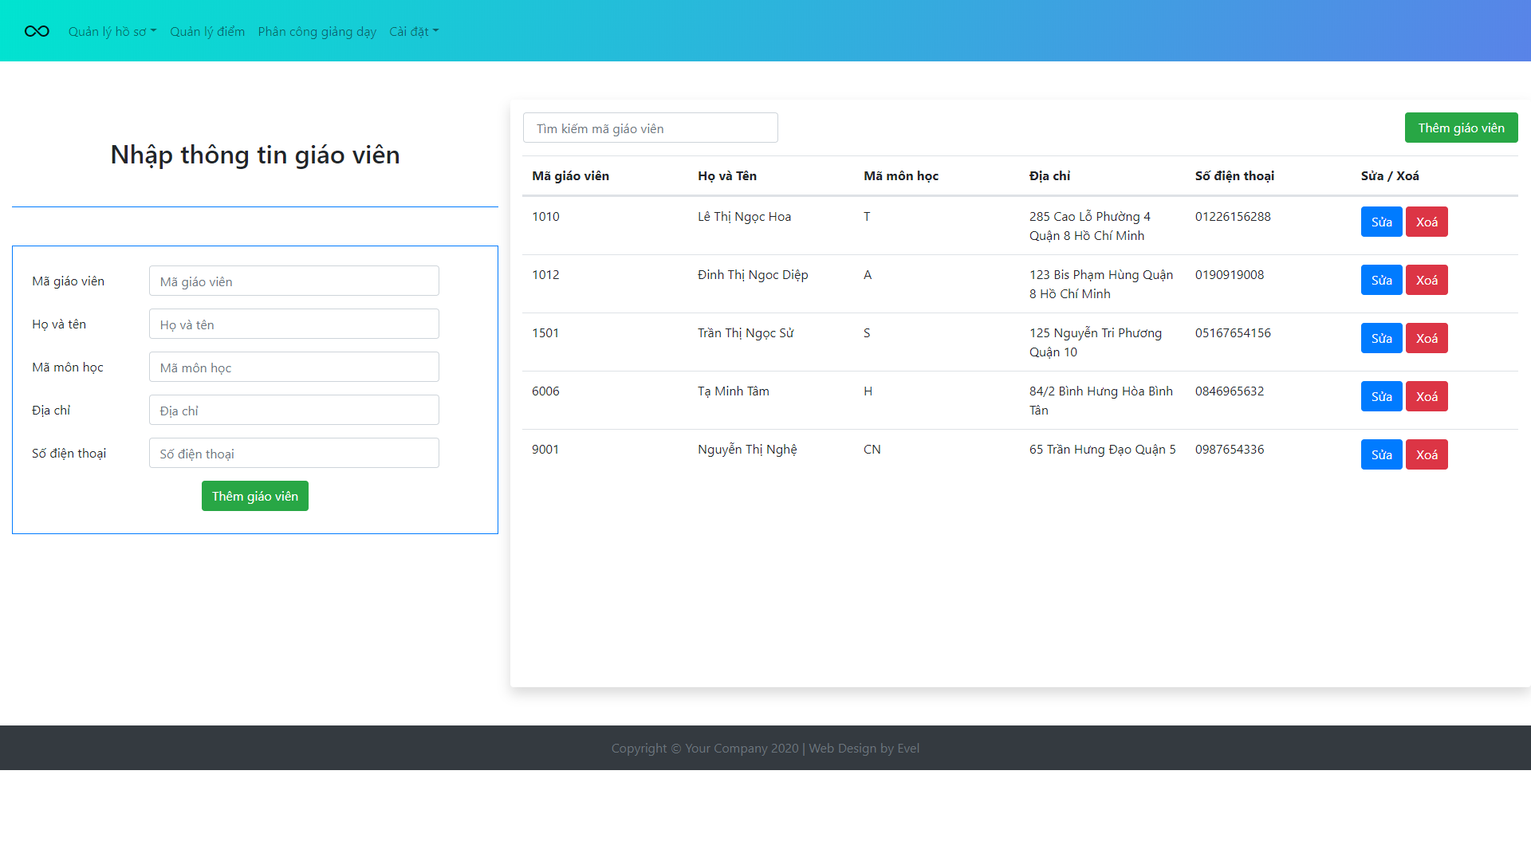

1. Giao diện quản lý hồ sơ lớp học

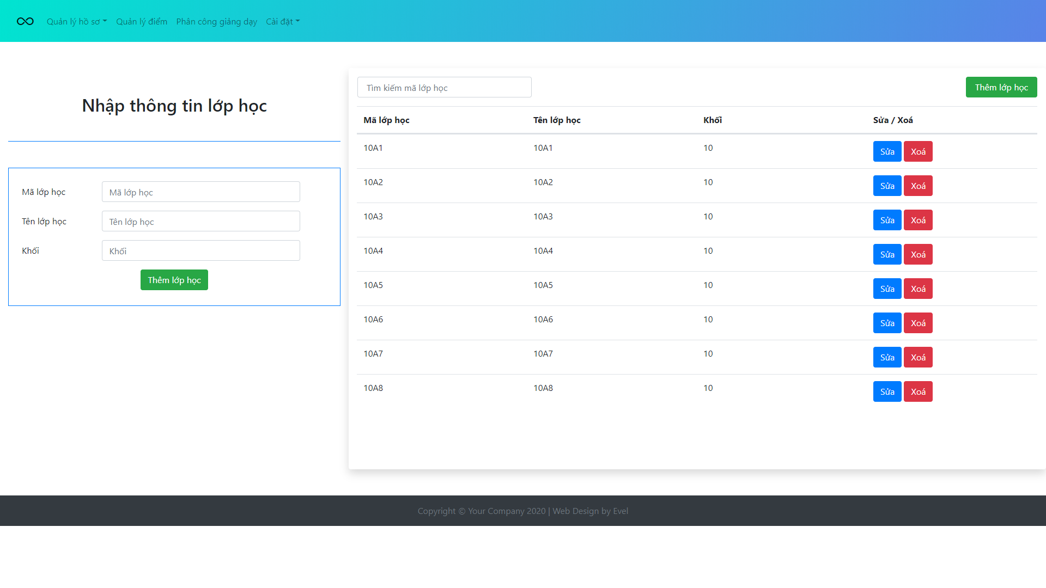

1. Giao diện quản lý hồ sơ học kỳ

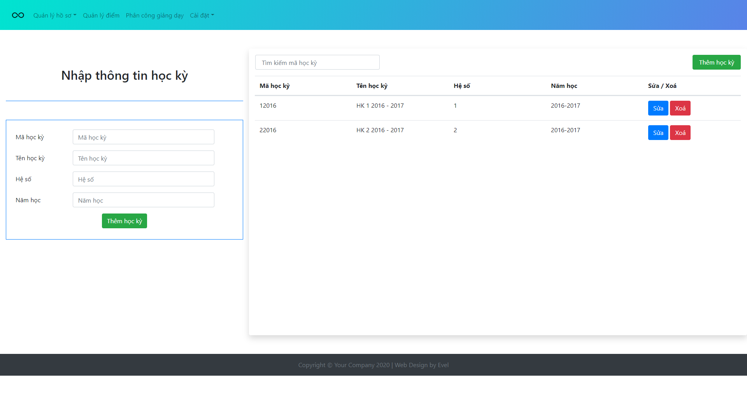

1. Giao diện quản lý điểm

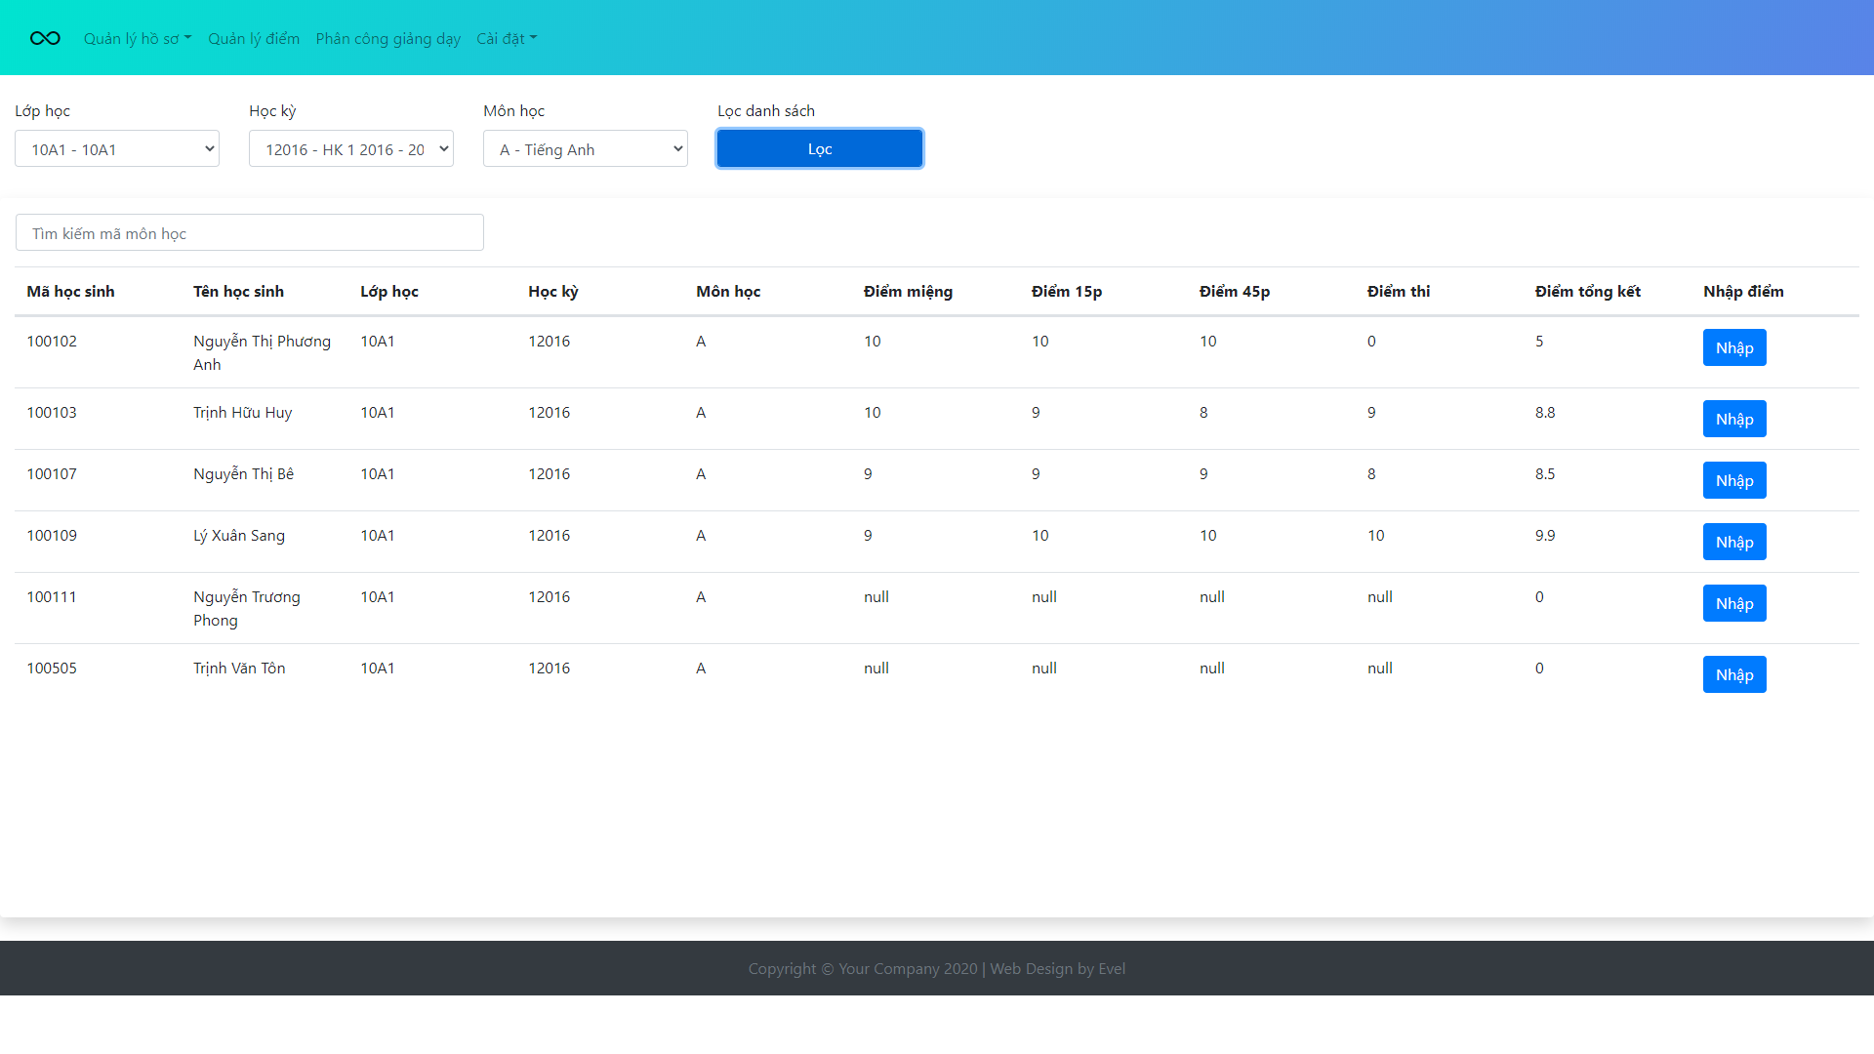

1. Giao diện phân công giảng dạy

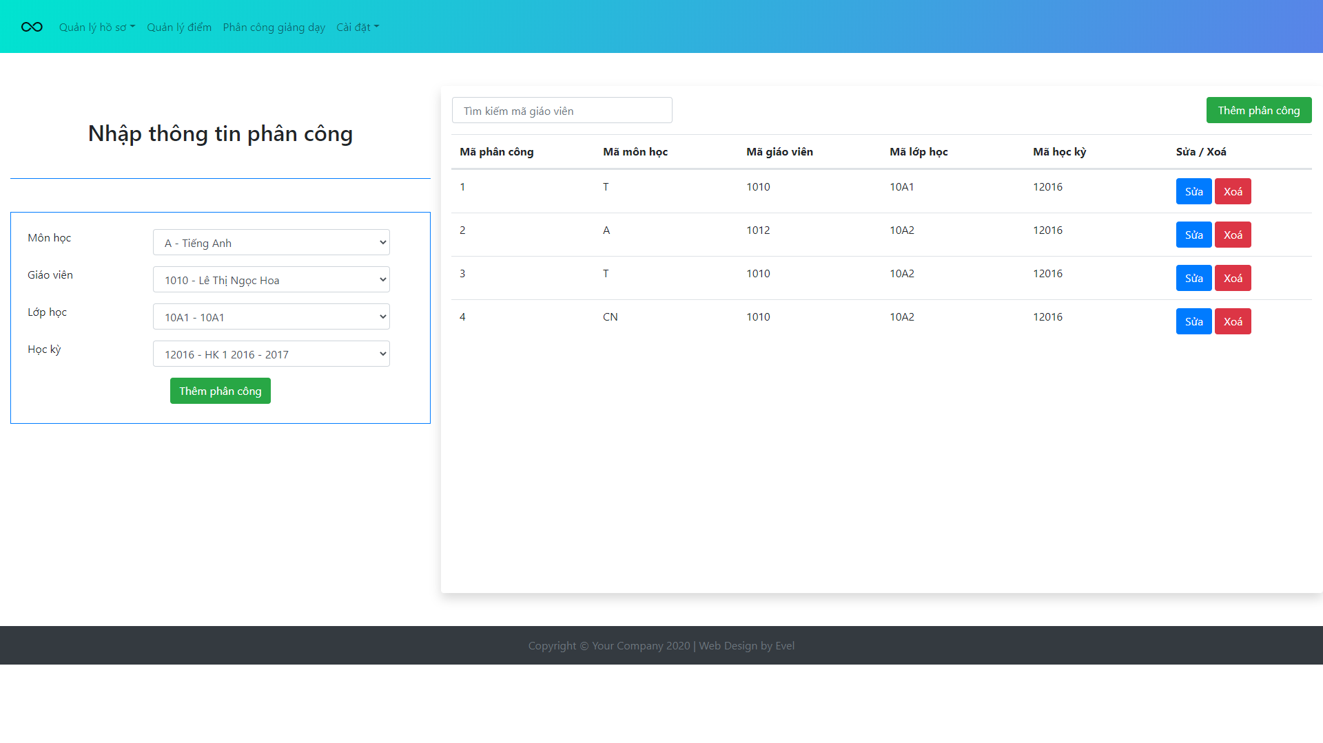

1. Giao diện quản lý người dùng

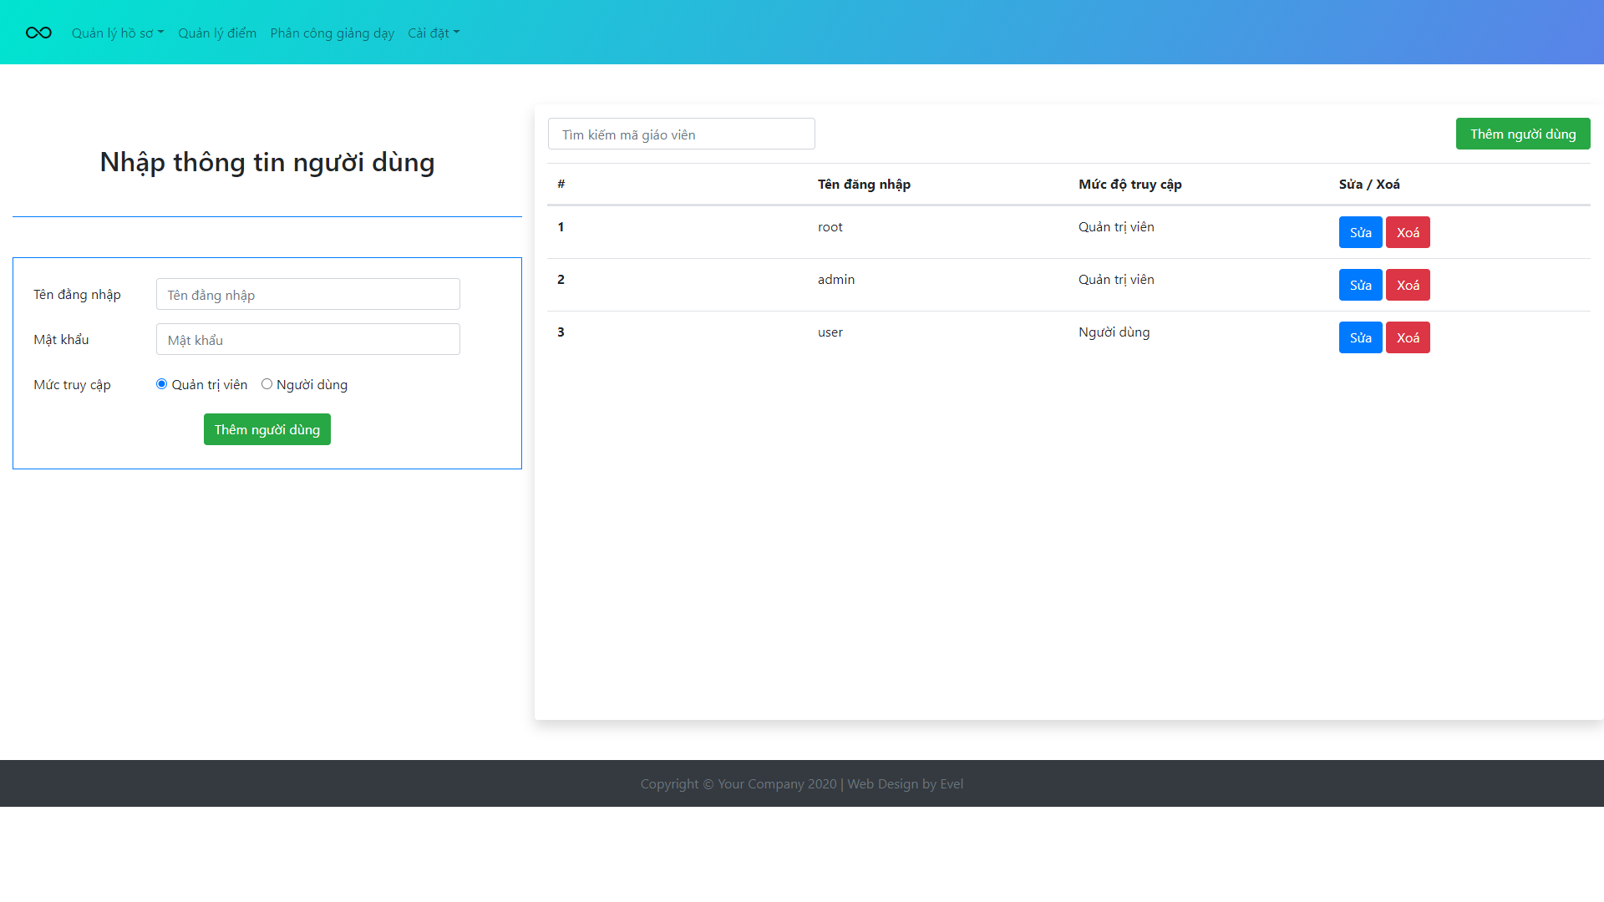

**CHƯƠNG 5: KẾT LUẬN**